Załącznik B2 do SWZ
Część 2
Dodatkowy opis do aneksów kuchennych „administracja” oraz „radiowęzeł”.

Wszystkie meble skręcane za pomocą połączeń trzpieniowo-mimośrodowych fi 15mm, chyba że w opisie technicznym jest inny zapis.
Podane wymiary w opisach technicznych są orientacyjne, przed podjęciem robót wymagana jest wizja lokalna w celu dokładnego zwymiarowania pomieszczeń.

Zawieszka hakowa meblowa do szafek wiszących:
Mechanizm stalowy z hakiem w obudowie z tworzywa sztucznego w kolorze białym.
Mocowanie na wkręty. Obciążenie dynamiczne min. do 120 kg na parę. Zawieszka posiada regulację w zakresie:
- wysokości 18 mm (w dół 7mm, w górę 11mm)
- głębokości 16 mm (do tyłu 3.5mm, do przodu 12.5mm)
Wymagany dokument potwierdzający nośność/dopuszczalne obciążenie, wydany przez producenta elementu.

Zdjęcie poglądowe:
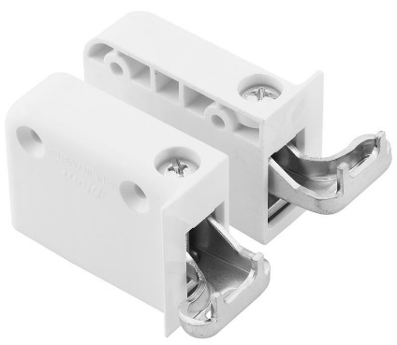

Uchwyty w szafkach dolnych
Uchwyt krawędziowy aluminiowy o rozstawie montażowym 96 mm, kolor czarny mat, długość 150 mm, wysokość ok. 20 mm, szer. ok 40 mm. Narożniki uchwytu wysunięte przed front szafek zaoblone. Przednia krawędź uchwytu zawinięta w taki sposób aby tworzyła rant o wys. około 10 mm ułatwiający otwieranie drzwi i szuflad szafek. Uchwyty w drzwiach uchylnych zamontowane na górnej krawędzi, poziomo, po przeciwnej stronie zawiasów, w szufladach uchwyty zamontowane na górnej krawędzi, poziomo, centralnie.
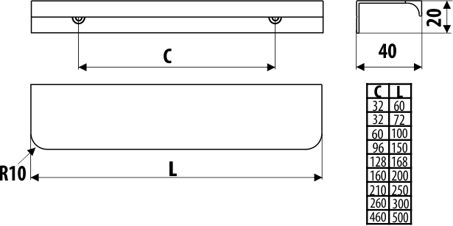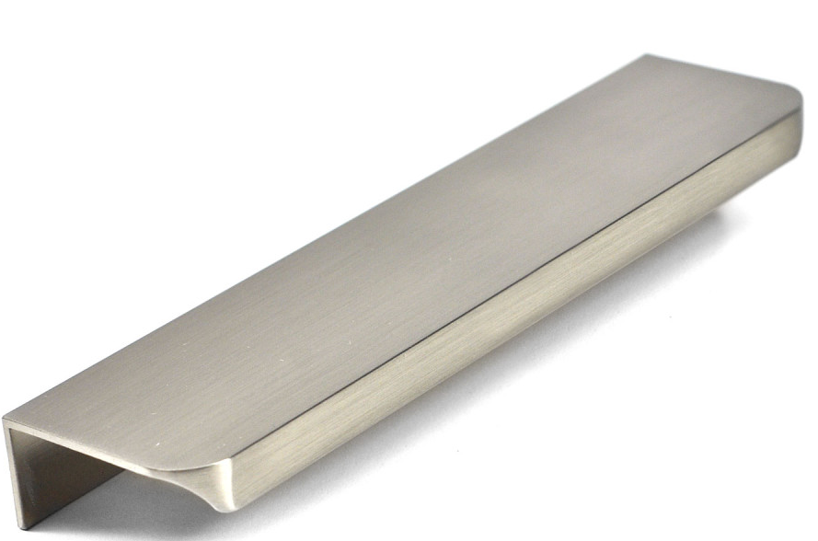

Poszczególne części mebli/szaf połączone ze sobą w sposób stabilny za pomocą złącz meblowych o min. śr. 8mm i długości dostosowanej do grubości łączonych płyt.
Zdjęcie poglądowe:
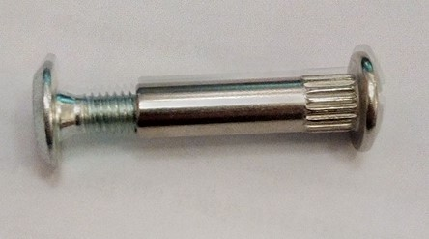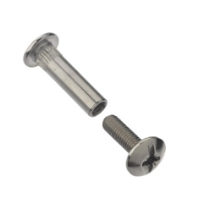

Zawiasy puszkowe do drzwi uchylnych o parametrach:
Zawiasy z zintegrowanym samodomykiem o kącie rozwarcia do 110° z możliwością regulacji w trzech płaszczyznach.
Zawiasy przystosowane do drzwi o grubości 15 - 25 mm.
Zawiasy muszą mieć wytłoczoną nazwę producenta.

Dociskowy system otwierania/zamykania drzwiczek frontowych tzw. TIP-ON w szafkach wiszących:

System niewidoczny od frontu. Drzwi otwierają się po delikatnym naciśnięciu, a zamykanie następuje po ich lekkim dociśnięciu. Regulacja jest zintegrowana w jednostce w zakresie około 4-6 mm.
Jednostka wpuszczana w przednią krawędź korpusu mebla na min. 50 mm.
Zdjęcie poglądowe:
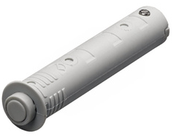

Prowadnice szuflad w szufladach szafek zlewozmywakowych.
Prowadnice kulkowe o min. nośności 60 kg ze zintegrowanym samodomykaniem, z wysuwem około 90%.
Obciążenie zgodnie z EN 15338.
Wymagany dokument potwierdzający nośność/dopuszczalne obciążenie, wydany przez producenta elementu.
Zdjęcie poglądowe:
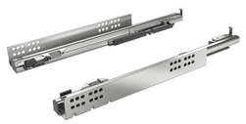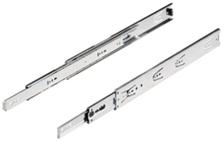

Prowadnice szuflad w szufladach niskich szafek kuchennych.
Prowadnice kulkowe o min. nośności 25 kg ze zintegrowanym samodomykaniem, z wysuwem około 90%.
Obciążenie zgodnie z EN 15338.
Wymagany dokument potwierdzający nośność/dopuszczalne obciążenie, wydany przez producenta elementu.
Zdjęcie poglądowe:

